АЛГЕБРА В КРУГАХ
7–9 класи
Довідник формул, алгоритмів і понять
Укладач: Іванов Данило Тимурович
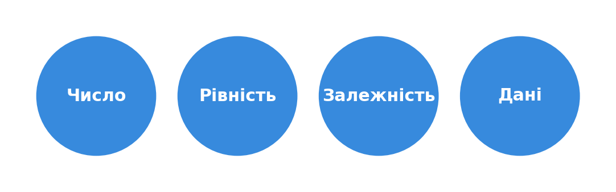

Як користуватися довідником
Матеріал зібрано не за розділами підручника, а за чотирма наскрізними колами алгебри — «Число», «Рівність», «Залежність», «Дані». Кожне коло розгортається на трьох сторінках: 7, 8 і 9 клас. Читаючи довідник поспіль в межах одного кола, учень бачить не окрему тему, а те, як одна ідея ускладнюється рік за роком: наприклад, як лінійне рівняння (7 клас) переростає у квадратне (8 клас), а потім у нерівність і систему (9 клас) в межах кола «Рівність». П'яте коло — «Простір» — це місток між алгеброю і геометрією; повністю (7, 8 і 9 клас) воно увійшло до збірника «Геометрія в кругах», де координати, тригонометрія та вектори показані в парі з геометричним змістом, якого вони стосуються. Наприкінці цього довідника є термінологічний покажчик і схема, що показує, як саме алгебра й геометрія зустрічаються.

Коло «Число»
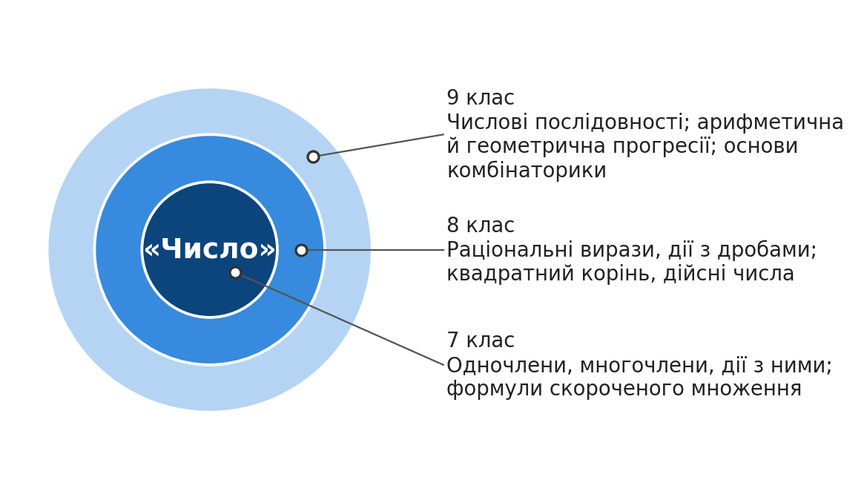

7 клас — Одночлени, многочлени, формули скороченого множення
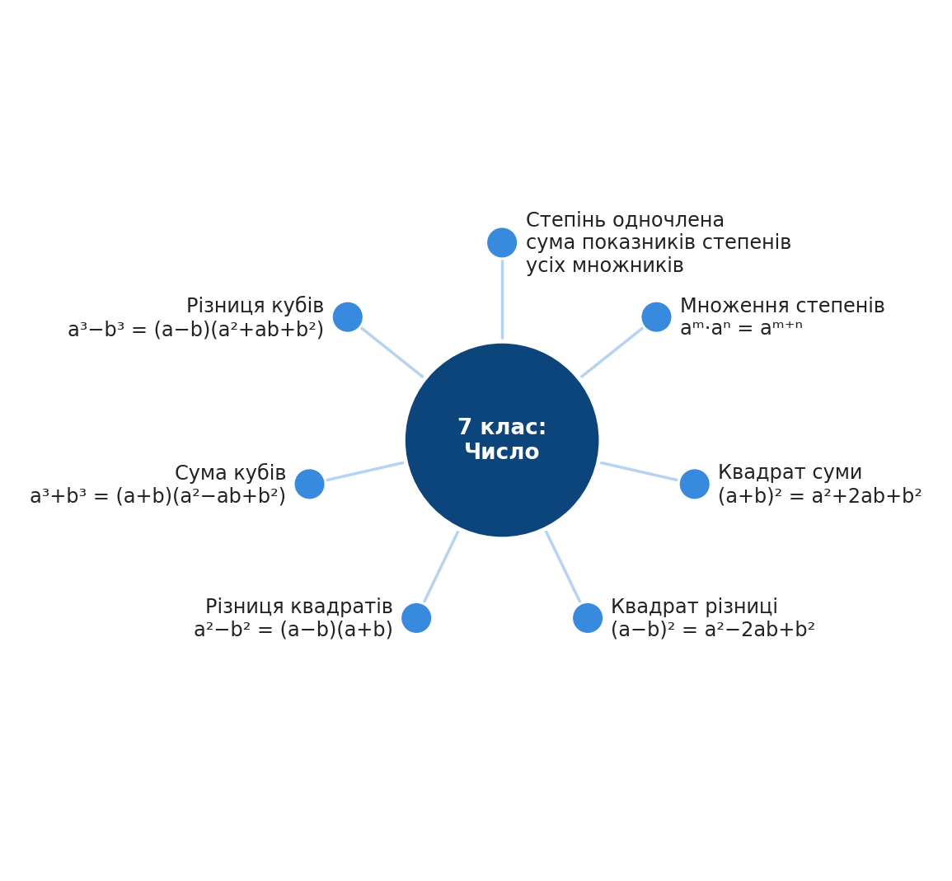
Алгоритм розкладання многочлена на множники
1. Винести спільний множник за дужки, якщо він є.
2. Перевірити, чи підходить формула скороченого множення.
3. Спробувати спосіб групування, якщо формула не підходить.
4. Переконатися, що кожен множник далі не розкладається.
Приклад: 4x² − 9 = (2x)² − 3² = (2x − 3)(2x + 3).

8 клас — Раціональні вирази, квадратні корені
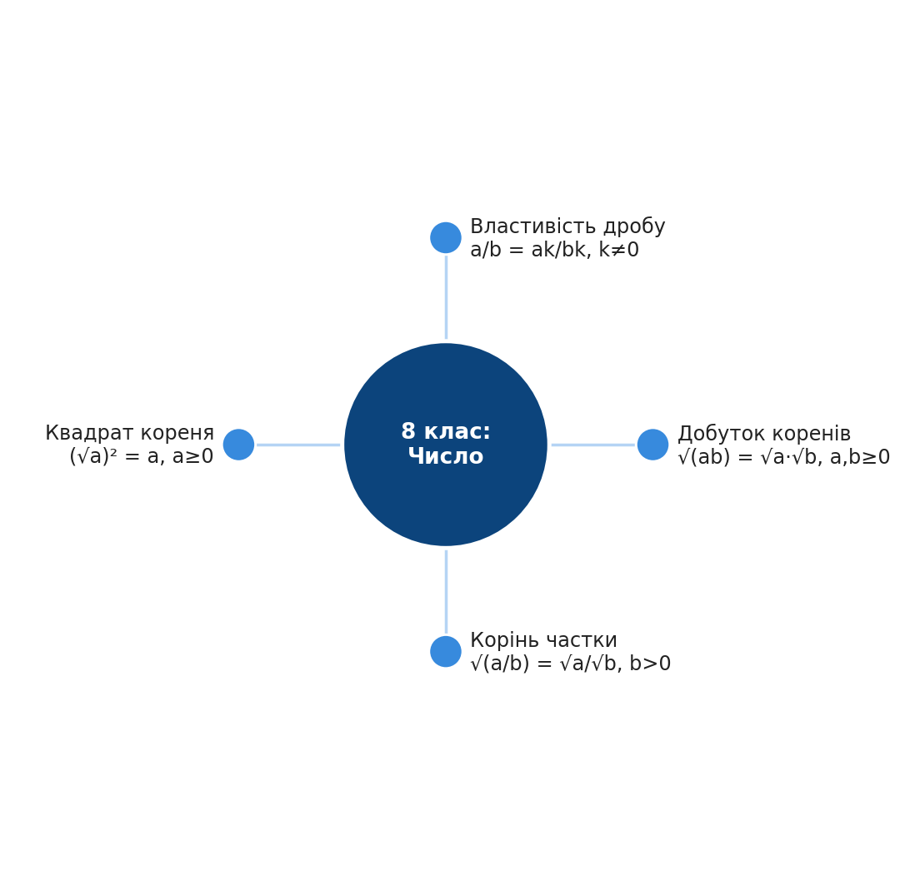
Алгоритм спрощення раціонального виразу
1. Розкласти чисельник і знаменник на множники.
2. Скоротити спільні множники (зазначивши обмеження на змінну).
3. Виконати дії за порядком: спочатку множення й ділення, потім додавання й віднімання.
Приклад: (x² − 4)/(x² − 2x) = (x−2)(x+2)/(x(x−2)) = (x+2)/x, x ≠ 0, x ≠ 2.

9 клас — Прогресії, елементи комбінаторики
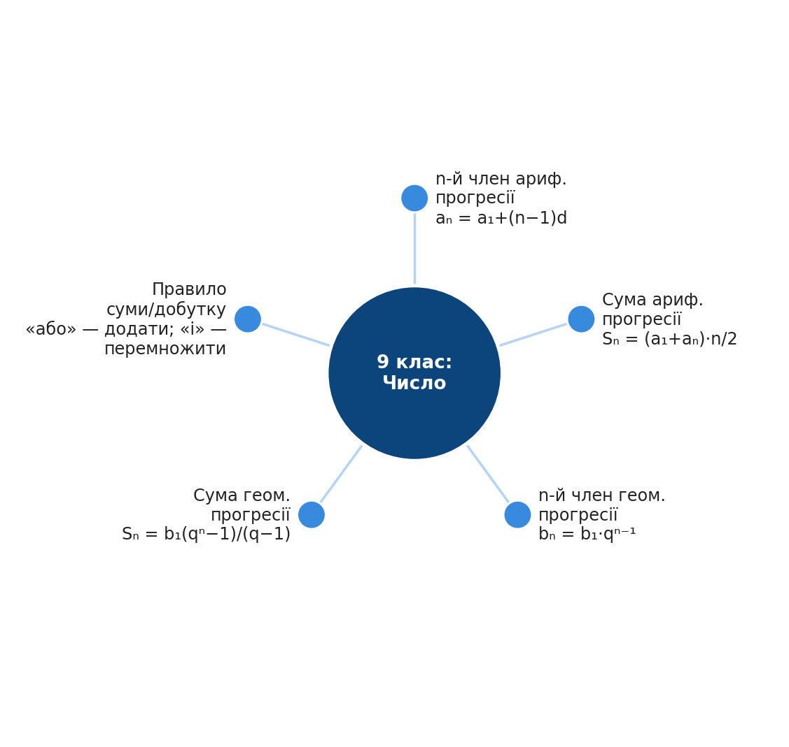
Алгоритм визначення виду прогресії
1. Знайти різницю між сусідніми членами: якщо стала — прогресія арифметична.
2. Якщо різниця не стала, перевірити частку сусідніх членів: якщо стала — прогресія геометрична.
3. Підставити знайдене d (або q) у формулу n-го члена чи суми.
Приклад: 2, 5, 8, 11, … — d = 3, a₁ = 2, тоді a₁₀ = 2 + 9·3 = 29.

Коло «Рівність»
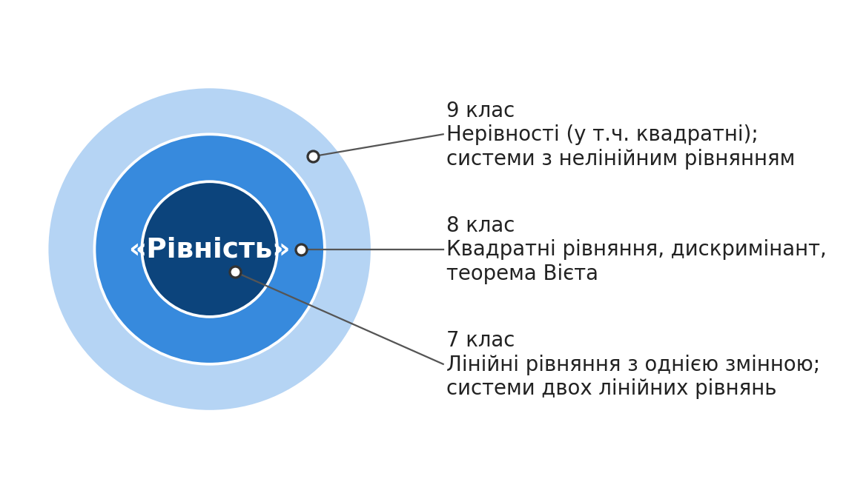

7 клас — Лінійні рівняння та системи
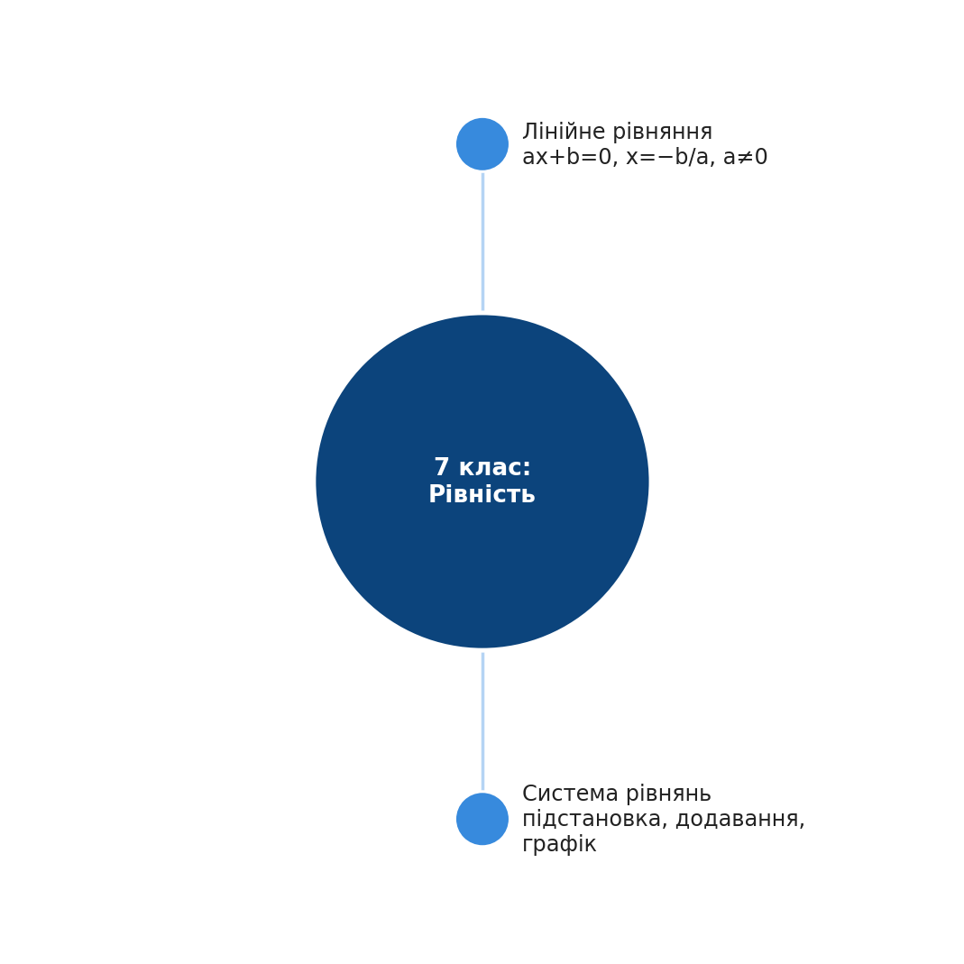
Алгоритм розв'язання системи способом підстановки
1. Виразити одну змінну через іншу з одного рівняння системи.
2. Підставити цей вираз у друге рівняння.
3. Розв'язати одержане рівняння з однією змінною.
4. Знайти другу змінну підстановкою знайденого значення.
Приклад: x + y = 5, x − y = 1 → x = 3, y = 2.

8 клас — Квадратні рівняння
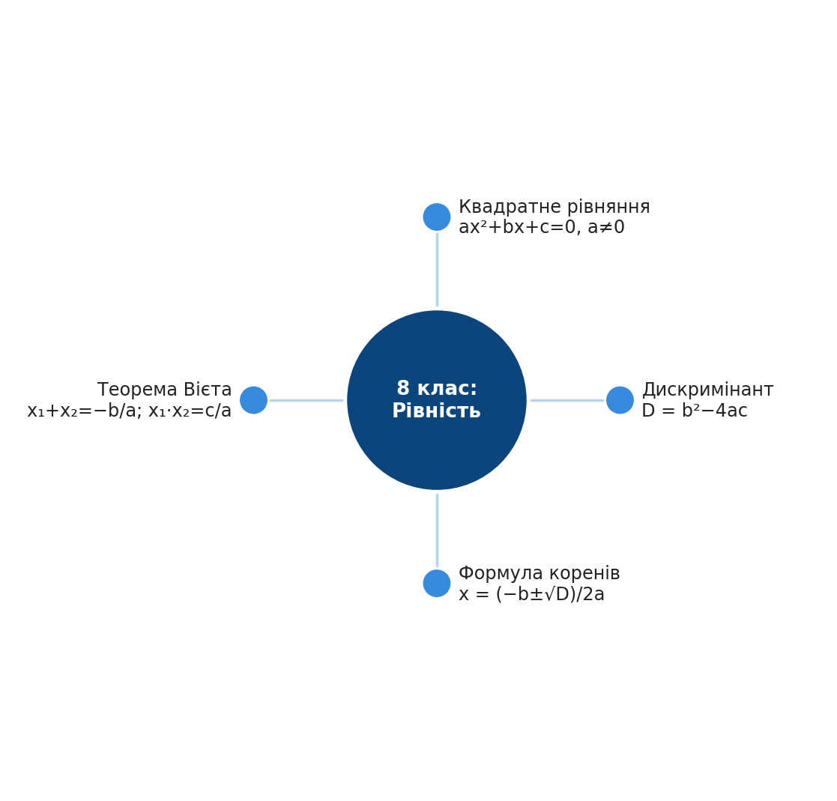
Алгоритм розв'язання квадратного рівняння
1. Визначити коефіцієнти a, b, c.
2. Обчислити дискримінант D.
3. Якщо D > 0 — два корені за формулою; якщо D = 0 — один корінь; якщо D < 0 — дійсних коренів немає.
Приклад 1: x² − 5x + 6 = 0 → D = 1, x₁ = 3, x₂ = 2.
Приклад 2 (контрастний випадок): x² + 2x + 5 = 0 → D = 4 − 20 = −16 < 0 → дійсних коренів немає.

9 клас — Нерівності та нелінійні системи
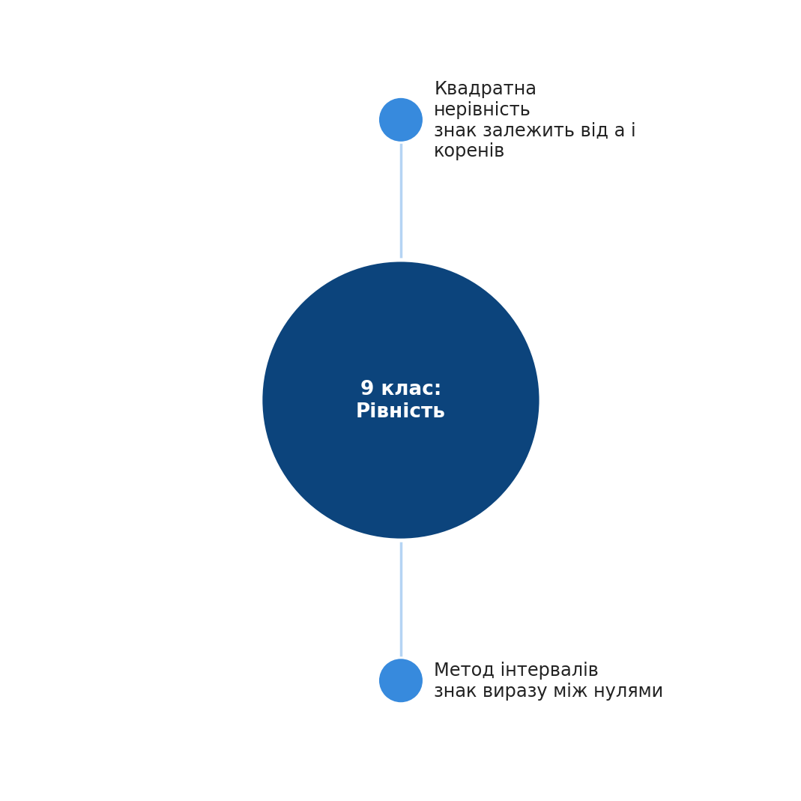
Алгоритм розв'язання нерівності методом інтервалів
1. Знайти нулі відповідної функції (розв'язати рівняння).
2. Позначити нулі на числовій прямій.
3. Визначити знак виразу на кожному проміжку.
4. Обрати проміжки відповідно до знаку нерівності.
Приклад: x² − x − 6 > 0 → нулі −2 і 3 → розв'язок: x < −2 або x > 3.

Коло «Залежність»
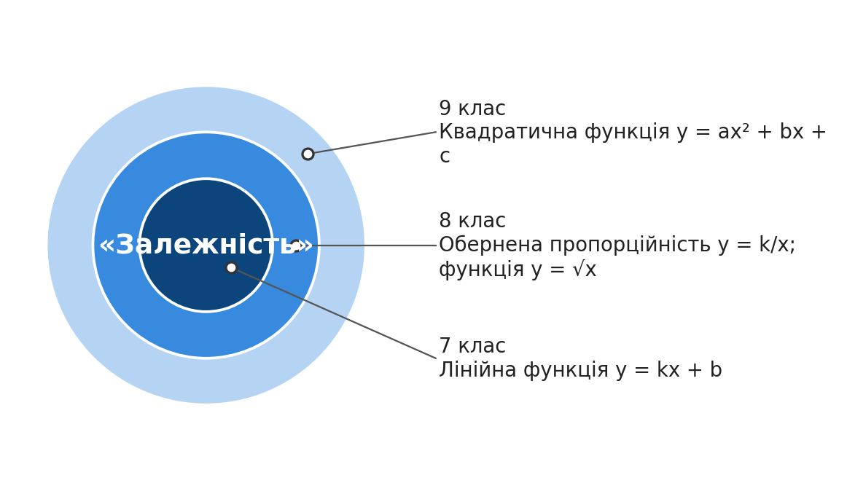

7 клас — Лінійна функція
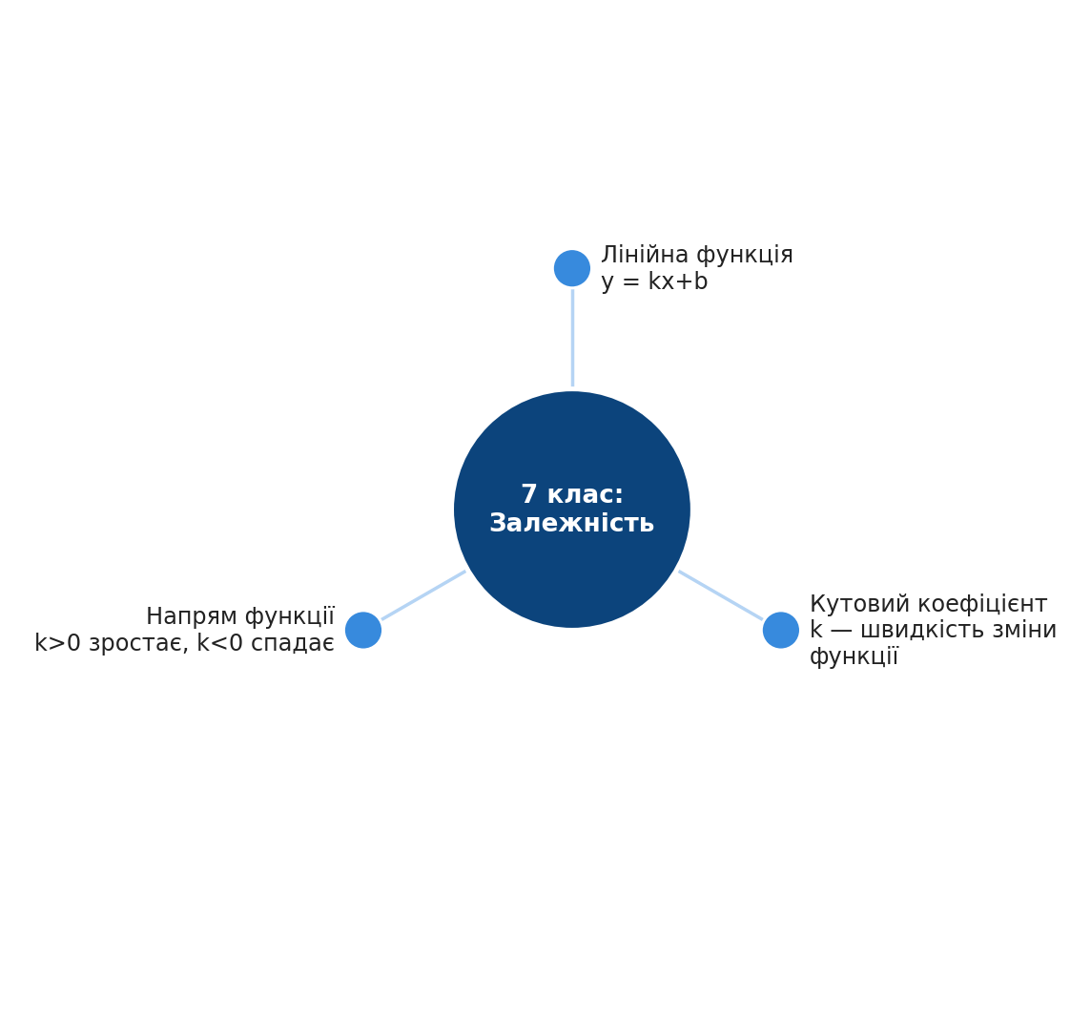
Алгоритм побудови графіка лінійної функції
1. Обрати два довільні значення x (зручно взяти x = 0).
2. Обчислити відповідні значення y.
3. Позначити обидві точки на координатній площині та провести через них пряму.
Приклад: y = 2x − 1: при x = 0, y = −1; при x = 1, y = 1.

8 клас — Обернена пропорційність, функція квадратного кореня
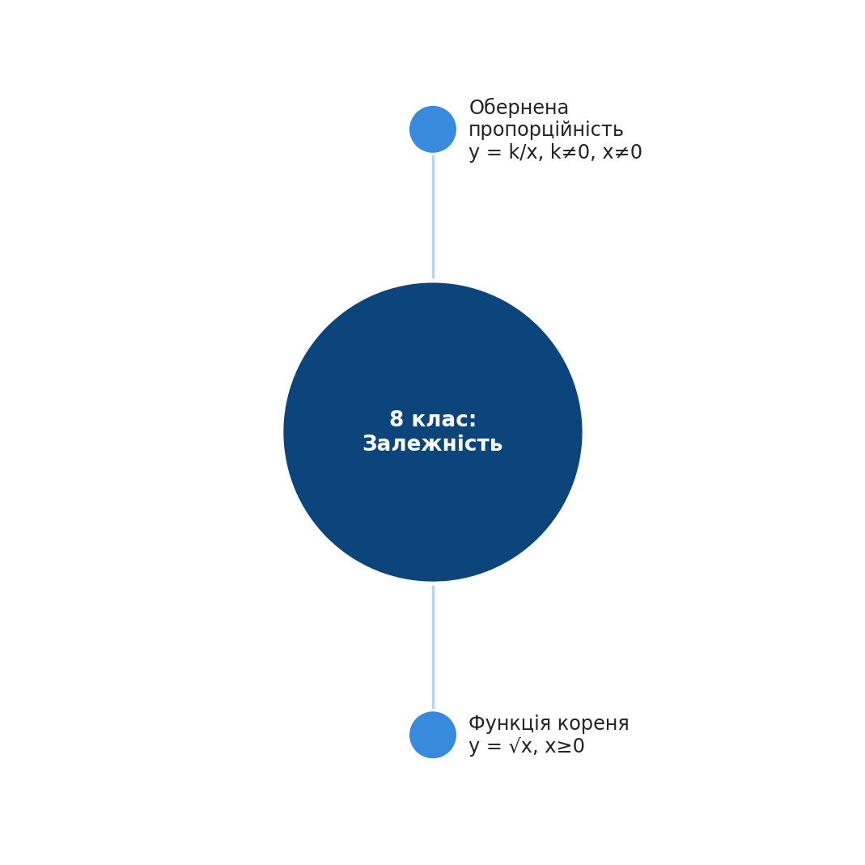
Алгоритм дослідження функції y = k/x
1. Визначити знак k: якщо k > 0, гілки в I і III чвертях; якщо k < 0 — у II і IV.
2. Скласти таблицю значень для кількох x.
3. Побудувати графік за одержаними точками.
Приклад: y = 6/x: при x = 1, y = 6; при x = 2, y = 3; при x = 3, y = 2.

9 клас — Квадратична функція
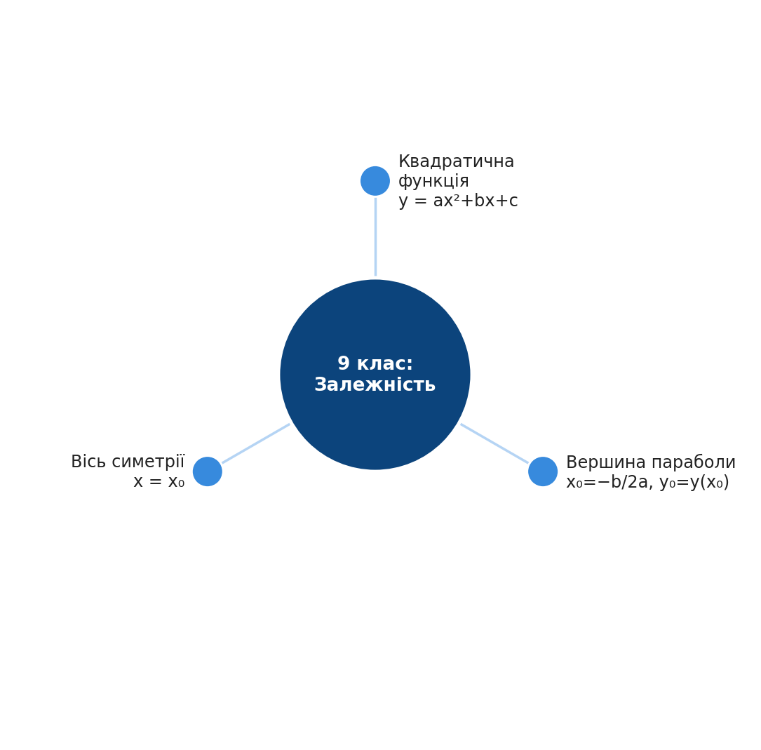
Алгоритм побудови графіка квадратичної функції
1. Знайти координати вершини параболи.
2. Знайти нулі функції, розв'язавши ax² + bx + c = 0 (якщо вони існують).
3. Знайти точку перетину з віссю Oy (при x = 0).
4. Побудувати параболу симетрично відносно осі x = x₀.
Приклад 1: y = x² − 4x + 3 → вершина (2, −1), нулі x = 1 і x = 3 (парабола гілками вгору).
Приклад 2 (контрастний випадок): y = −x² + 4x − 3 → вершина (2, 1), гілки вниз, тому вершина — точка найбільшого значення функції.

Коло «Дані»
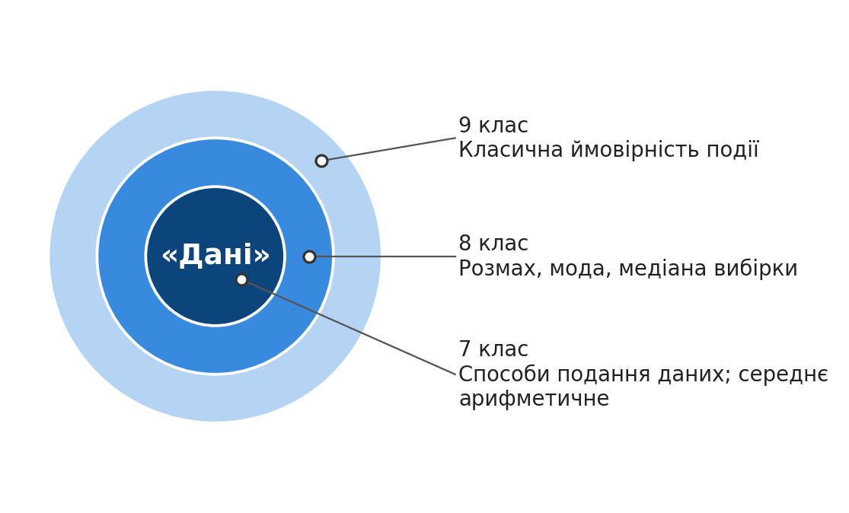

7 клас — Подання даних, середнє значення
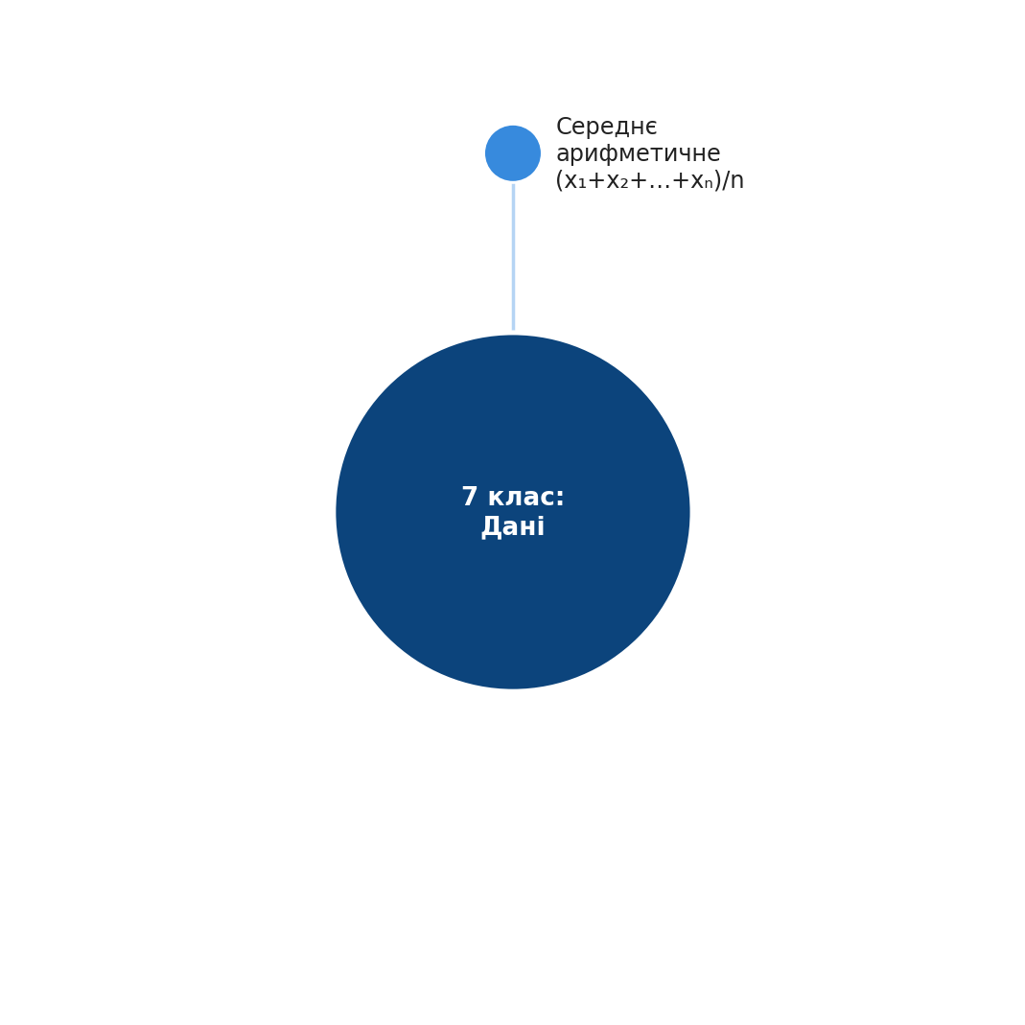
Алгоритм обробки масиву даних
1. Впорядкувати дані за зростанням.
2. Подати дані у вигляді таблиці або діаграми.
3. Обчислити середнє арифметичне.
Приклад: дані 4, 7, 5, 8 → середнє = (4+7+5+8)/4 = 6.

8 клас — Розмах, мода, медіана
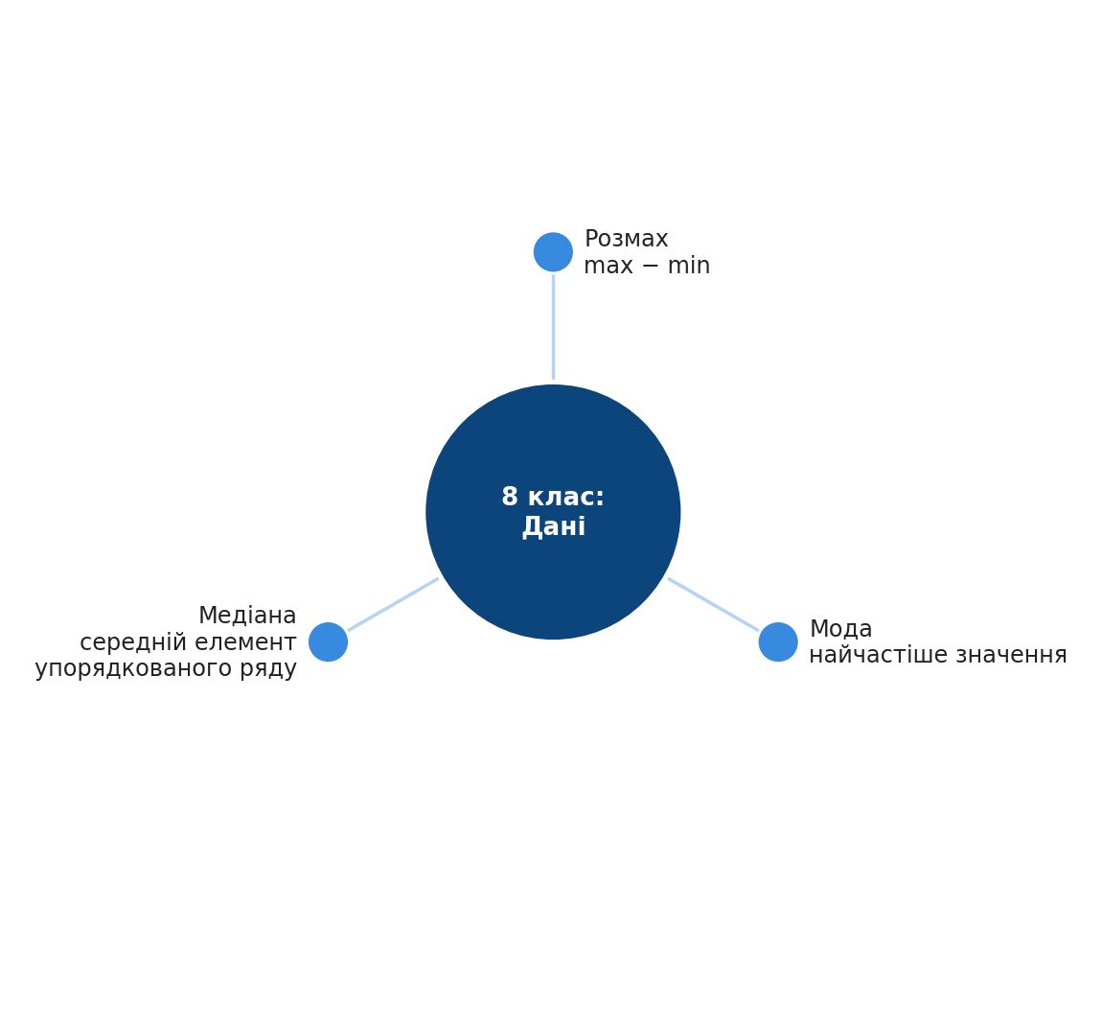
Алгоритм знаходження медіани
1. Впорядкувати дані за зростанням.
2. Якщо кількість значень непарна — взяти середній елемент.
3. Якщо парна — обчислити середнє двох середніх елементів.
Приклад: 3, 5, 5, 8, 9 → мода = 5, медіана = 5, розмах = 9 − 3 = 6.

9 клас — Класична ймовірність
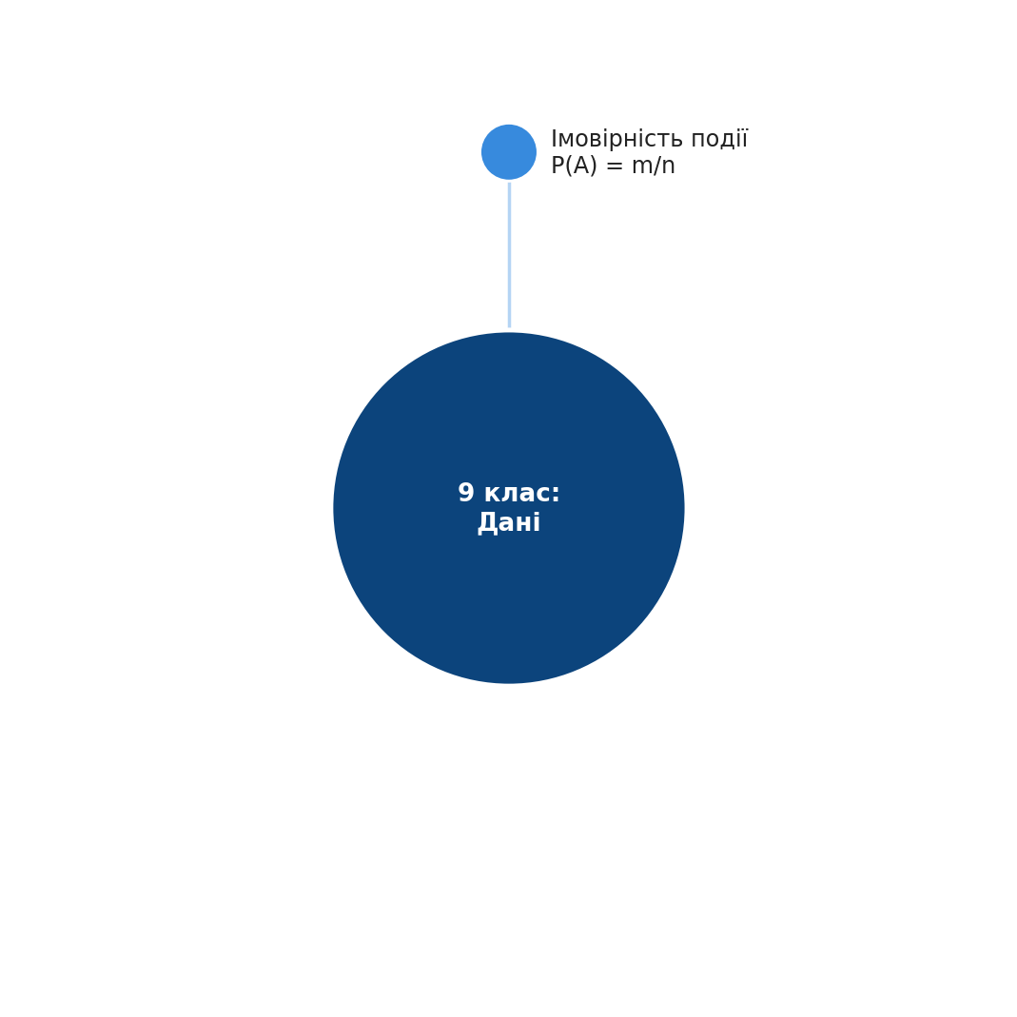
Алгоритм обчислення ймовірності
1. Визначити загальну кількість рівноможливих наслідків n.
2. Визначити кількість наслідків m, сприятливих події A.
3. Обчислити P(A) = m/n.
Приклад: кидання кубика, ймовірність випадання парного числа = 3/6 = 0,5.

Термінологічний покажчик
Терміни впорядковано за абеткою. Замість номера сторінки вказано коло і клас, де термін уперше з'являється — так покажчик лишається чинним навіть при друку окремих розділів.
Вісь симетрії — коло «Залежність», 9 клас
Дискримінант — коло «Рівність», 8 клас
Добуток коренів — коло «Число», 8 клас
Імовірність події — коло «Дані», 9 клас
Квадрат кореня — коло «Число», 8 клас
Квадрат різниці — коло «Число», 7 клас
Квадрат суми — коло «Число», 7 клас
Квадратична функція — коло «Залежність», 9 клас
Квадратна нерівність — коло «Рівність», 9 клас
Квадратне рівняння — коло «Рівність», 8 клас
Координати вершини параболи — коло «Залежність», 9 клас
Корінь частки — коло «Число», 8 клас
Кутовий коефіцієнт — коло «Залежність», 7 клас
Лінійна функція — коло «Залежність», 7 клас
Лінійне рівняння — коло «Рівність», 7 клас
Медіана — коло «Дані», 8 клас
Метод інтервалів — коло «Рівність», 9 клас
Множення степенів — коло «Число», 7 клас
Мода — коло «Дані», 8 клас
Напрям функції — коло «Залежність», 7 клас
Обернена пропорційність — коло «Залежність», 8 клас
Основна властивість дробу — коло «Число», 8 клас
Правило суми / добутку — коло «Число», 9 клас
Різниця квадратів — коло «Число», 7 клас
Різниця кубів — коло «Число», 7 клас
Розмах — коло «Дані», 8 клас
Середнє арифметичне — коло «Дані», 7 клас
Система двох лінійних рівнянь — коло «Рівність», 7 клас
Степінь одночлена — коло «Число», 7 клас
Сума кубів — коло «Число», 7 клас
Сума n членів арифметичної прогресії — коло «Число», 9 клас
Сума n членів геометричної прогресії — коло «Число», 9 клас
Теорема Вієта — коло «Рівність», 8 клас
Формула коренів — коло «Рівність», 8 клас
Функція кореня — коло «Залежність», 8 клас
n-й член арифметичної прогресії — коло «Число», 9 клас
n-й член геометричної прогресії — коло «Число», 9 клас

Як алгебра й геометрія зустрічаються
Ця схема спільна для обох довідників серії «в кругах» і показує, як чотири кола алгебри сходяться в колі «Простір», а звідти — переходять у геометричне коло «Форма» через чотири конкретні точки перетину. Повний виклад геометричної частини — у довіднику «Геометрія в кругах».
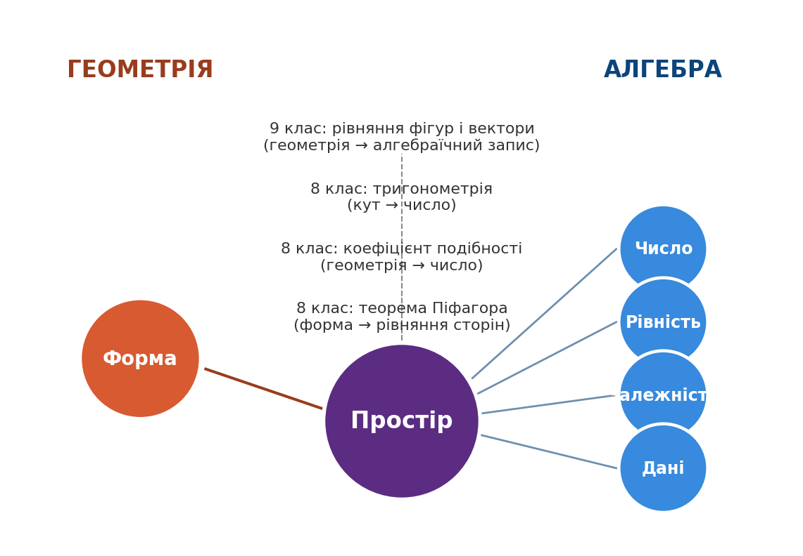
Схема показує лише напрямок зв'язку. Ось як він виглядає на конкретних числах:
Місток 1 (8 клас) — теорема Піфагора
У прямокутному трикутнику катети 3 см і 4 см. За теоремою Піфагора: c² = 3² + 4² = 9 + 16 = 25, c = 5 см. Сама форма трикутника (наявність прямого кута) породжує точне алгебраїчне рівняння між довжинами сторін — це найперший і найвідоміший місток, з якого фактично виростає наступний.
Місток 2 (8 клас) — тригонометрія
У прямокутному трикутнику кут дорівнює 30°, а гіпотенуза — 10 см. Тоді протилежний катет = 10 × sin 30° = 10 × 0,5 = 5 см. Кут — суто геометрична характеристика — перетворився на число (0,5), яке дало змогу обчислити довжину без жодного вимірювання лінійкою.
Місток 3 (8 клас) — коефіцієнт подібності
Два трикутники подібні з коефіцієнтом подібності k = 2. Менший трикутник має сторони 3 см, 4 см, 5 см. Тоді сторони більшого: 3 × 2 = 6 см, 4 × 2 = 8 см, 5 × 2 = 10 см. Геометричний факт «фігури подібні» перетворився на просте множення числа.
Місток 4 (9 клас) — рівняння кола
Коло з центром у точці (2; 3) і радіусом 5. Усі його точки (геометричний об'єкт) задовольняють рівняння (x − 2)² + (y − 3)² = 25 (алгебраїчний запис). Тепер можна перевірити, чи належить будь-яка точка цьому колу, просто підставивши її координати у формулу — без жодного креслення.
Усі чотири містки працюють за однією логікою: геометричний факт, який раніше можна було тільки побачити на малюнку чи виміряти, тепер можна обчислити числом або записати рівнянням.

Другорядні зв'язки: ще шість точок дотику
Ці зв'язки не такі яскраві й не такі «переломні», як чотири головні містки вище, — жоден з них окремо не змінює спосіб мислення так, як теорема Піфагора чи рівняння кола. Але учень стикається з ними регулярно, і варто їх називати вголос, а не лишати непоміченими.
Формули площі й периметра (7–9 клас)
S = ½·a·h, P = a + b + c — геометрична величина завжди обчислюється алгебраїчним виразом. Це найпостійніший з усіх зв'язків: він працює на кожному уроці, де рахують площу чи периметр.
Сума кутів як рівняння (7–8 клас)
Сума кутів трикутника (180°) чи чотирикутника (360°) — стала. Якщо два кути відомі, третій знаходять відніманням, тобто фактично розв'язують лінійне рівняння з одним невідомим.
Кут правильного n-кутника як функція від n (9 клас)
Формула (n − 2)·180°/n — це залежність кута від кількості сторін, за своєю природою така сама, як функції в колі «Залежність», тільки змінна тут ціла й геометрична (кількість сторін).
Текстові задачі на периметр і площу (7–9 клас)
Класичний тип задачі: «одна сторона прямокутника на 3 см більша за іншу, периметр 26 см — знайти сторони» розв'язується складанням і розв'язуванням рівняння. Геометрична умова напряму породжує алгебраїчну модель.
Графік функції як геометричний образ залежності (7–9 клас)
Зворотний напрямок: кожна пряма чи парабола з кола «Залежність» насправді малюється на координатній площині кола «Простір». Алгебраїчне правило стає лінією, яку можна побачити.
Пропорції і теорема Фалеса (8–9 клас)
Розв'язання пропорції — суто алгебраїчна дія — використовується для доведення властивостей паралельних прямих і подібних відрізків на практиці.
Це не вичерпний список — залежно від підручника і темпу класу можуть траплятися й дрібніші, ситуативні перетини. Але шість вище — ті, що повторюються системно, у будь-якому варіанті викладання цієї програми.

